**Консультация для родителей**

**Здоровое питание в осенний период**

Питание осенью имеет свои особенности. Конечно, Ваше меню всегда должно быть разнообразным и сбалансированным, но именно осенью нужно обращать особенное внимание на то, чтобы Ваш организм и организм Вашего ребенка получил достаточно витаминов и других биологически активных веществ. Ведь впереди долгая холодная зима, атаки микробов, отсутствие солнышка и стрессы – всё это требует больших затрат сил и энергии. Поэтому мы поговорим о том, какие продукты особенно нужны осенью.

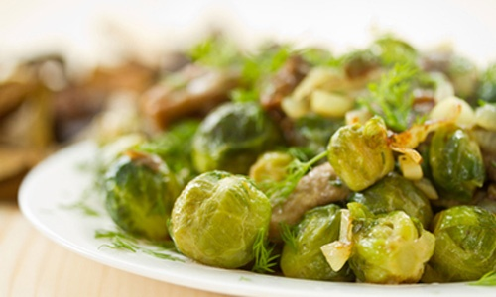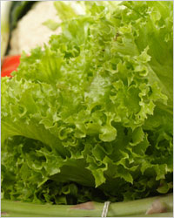Осенью человек остро нуждается в сложных углеводах (или полисахаридах). Углеводы являются основными поставщиками энергии в наш организм. Сложные углеводы, в отличие от простых, усваиваются медленнее и не повышают уровень сахара в крови. А это значит, что в меню нужно обязательно добавлять злаки, овощи, фрукты и зелень. Кроме углеводов, все эти продукты содержат клетчатку, которая способствует выведению шлаков из организма.

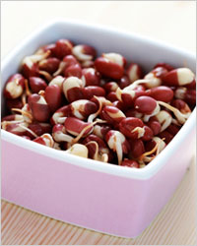А если зерно или бобовые прорастить, то польза от их употребления увеличится в десятки раз! При проращивании в зёрнышке многократно увеличивается содержание витаминов, а количество углеводов, наоборот, падает.

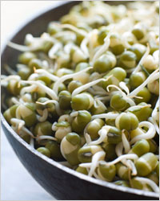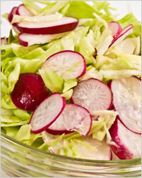

В преддверии зимы нам важно укрепить иммунитет, иначе замучают грипп и ОРЗ. Иммунитет «живёт» в кишечнике, а это значит, что нужно уделять повышенное внимание состоянию своего желудочно-кишечного тракта. Чтобы не появилось такой неприятности как запор, покупайте отрубной хлеб, добавляйте отруби в выпечку, ешьте побольше салатов из капусты и моркови и выпивайте стакан кефира перед сном.

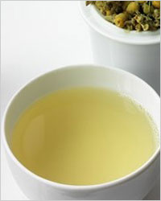Укреплению иммунитета способствуют настои ромашки и шиповника. Это отличная профилактика простудных заболеваний. И, конечно же, осенью никак не обойтись без лука и чеснока – самых, что ни на есть народных целителей.

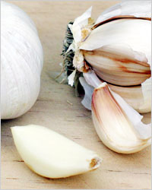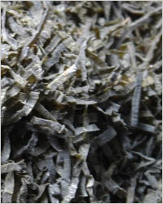

Не забывайте о морепродуктах, старайтесь готовить рыбные блюда не реже двух раз в неделю. Дары моря богаты легко усвояемым белком, йодом и полезными полиненасыщенными жирными кислотами (омега-3). Если же Вы не любите морепродукты, то принимайте рыбий жир в капсулах, строго соблюдая дозировку.

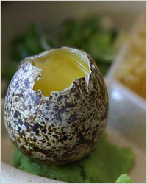На состояние иммунной системы хорошо влияет употребление сырых яиц. Но будьте внимательны – риск заболеть сальмонеллёзом очень велик! Зато перепелиные яйца в этом отношении абсолютно безопасны. Более того, эти малышки намного полезнее куриных! Некоторые специалисты рекомендуют выпивать по утрам по 3-5 шт. перепелиных яиц, главное - не забывать тщательно мыть скорлупу перед тем, как её разбить.

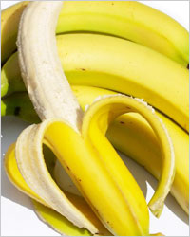Осенние серые дни засияют яркими красками, если Вы будете регулярно пополнять запасы триптофана – незаменимой аминокислоты, необходимой для выработки «гормона счастья» серотонина. Самыми богатыми на триптофан продуктами являются бананы и шоколад. Американские исследователи пришли к выводу, что систематическое употребление какао повышает жизненный тонус и улучшает настроение, стимулирует умственную деятельность и повышает работоспособность. Какао снимает стресс, понижает артериальное давление и улучшает цвет лица. Правда, пить какао желательно без сахара.

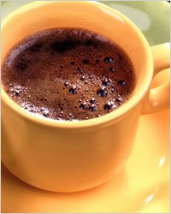

Какие бы рекомендации Вы не приняли во внимание, в любом случае слушайте свой организм и избегайте фанатизма. Даже если Вам решительно не хочется следовать вообще каким бы то ни было рекомендациям, попытайтесь отказаться от магазинных майонезов, кетчупов, не покупайте полуфабрикаты и обходите стороной рестораны «быстрого питания». Ваш организм Вам только спасибо скажет!

Питайтесь правильно и будьте здоровы!

**Подготовила**

**воспитатель дошкольного образования Т.П.Гук**